Fazer o download o arquivo “bikcraft.zip”

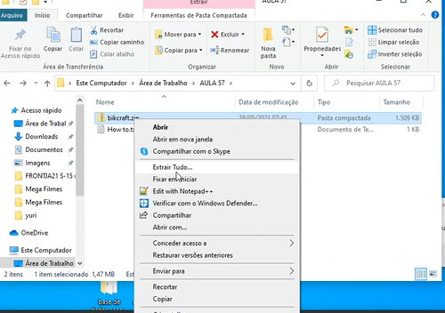  
Clicar com o botão direito em cima do arquivo e escolher: “Extrair tudo”

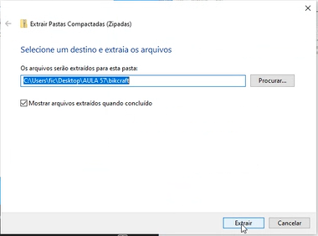

Clicar em Extrair

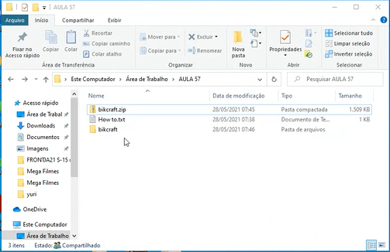

Abram a pasta e deixem:

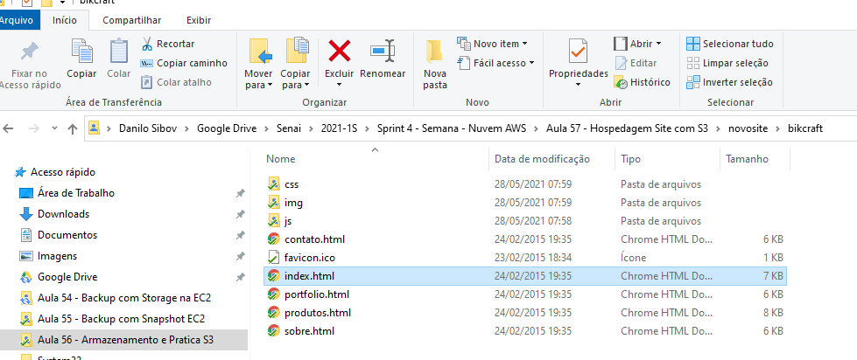

Etapa 2: Criar a **Bucket**

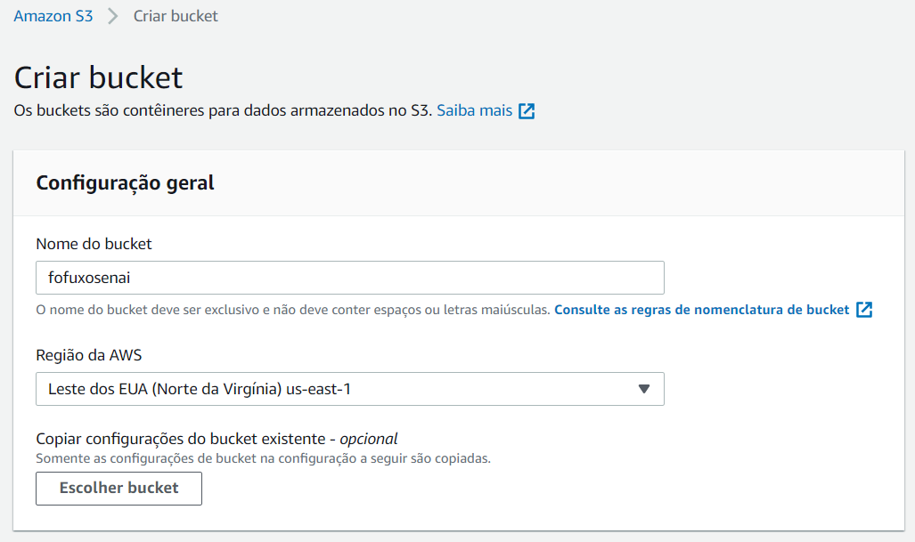

Liberar acesso público.

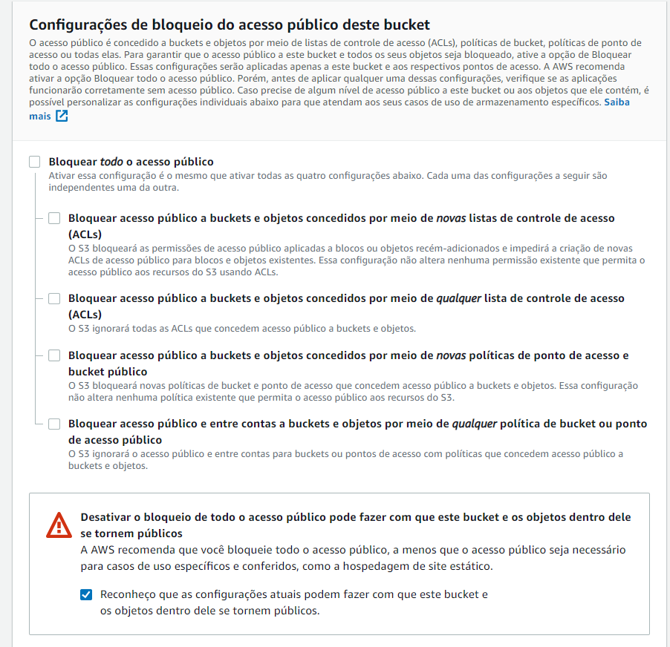

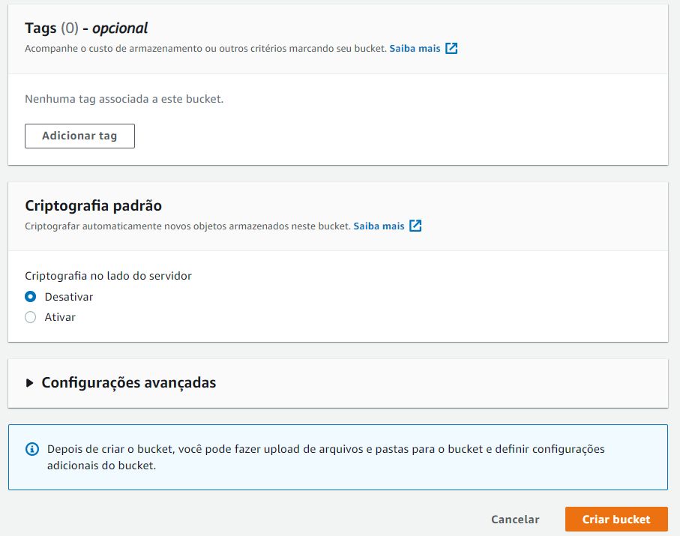

Clicar no botão “Criar Bucket”.

Etapa 3: Carregar arquivos e liberar ACL

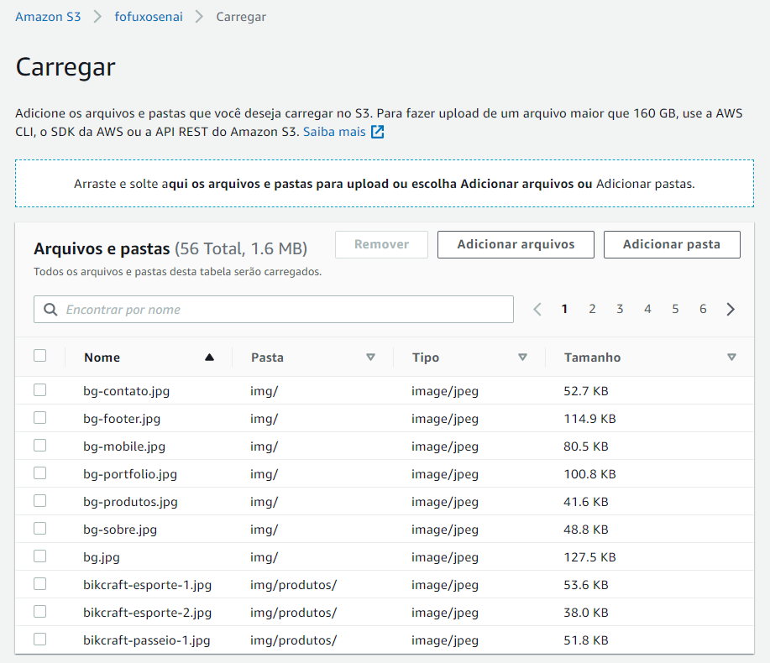

Expanda “Permissões”.

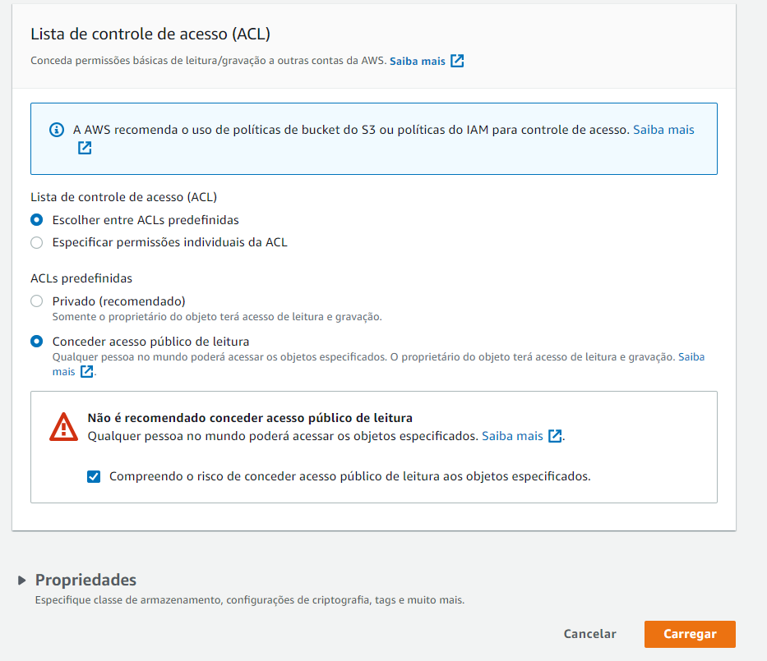

Escolha a opção “Conceder acesso público de leitura”.

Marque também “Compreendo o risco de conceder acesso público de leitura aos objetos especificados”

Clica no “Carregar”

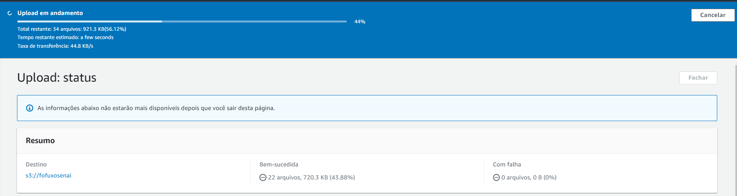

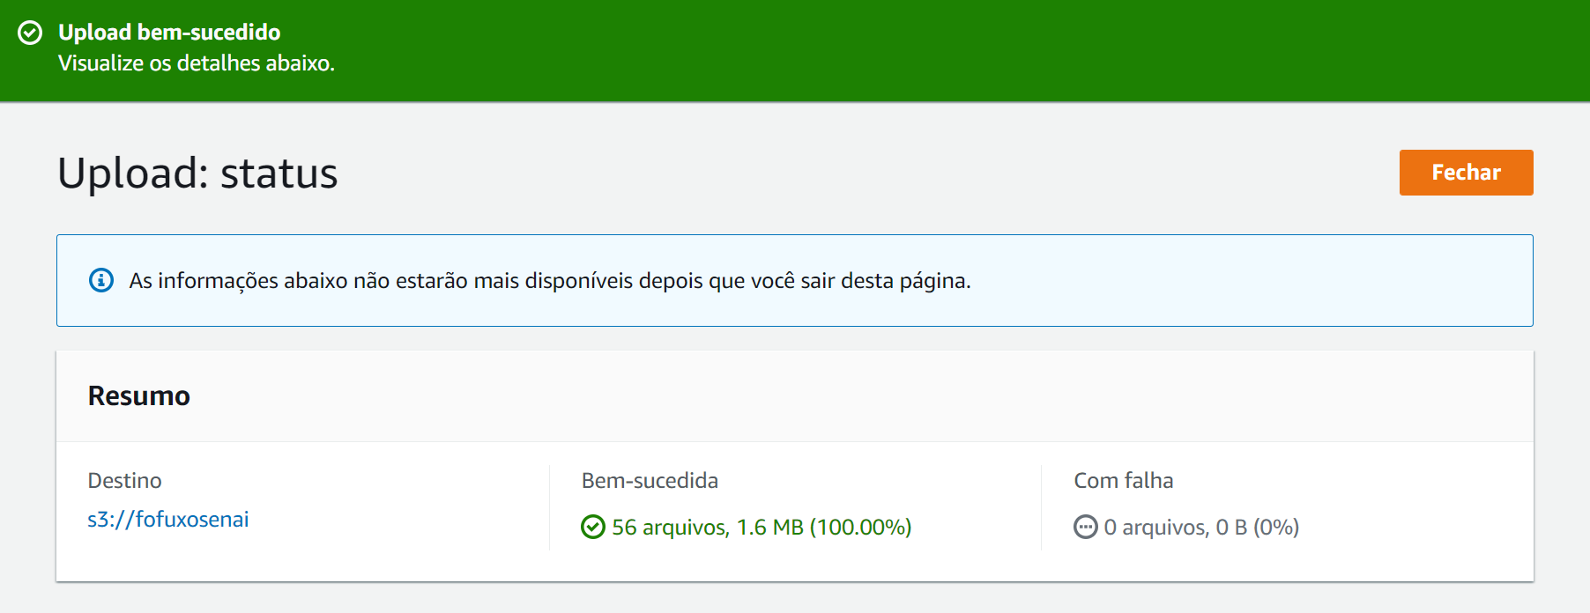

Clica no botão “Fechar”.

Etapa 4: **Alterar as ACLs**

Dentro da Buckuet, escolha “Permissões”:

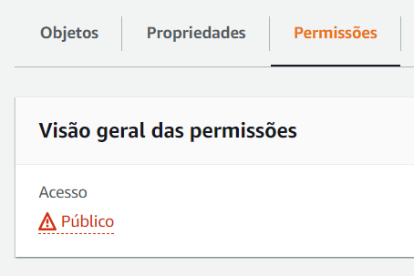

Escolha “Editar” na opção “Lista de controle de acesso (ACL)”

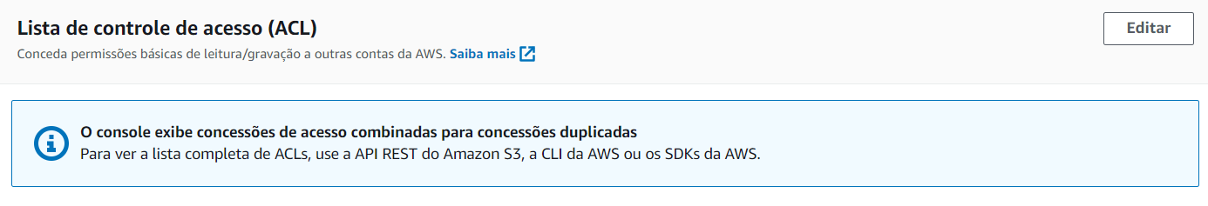

Escolha Listar e Leitura para Todos (acesso público)

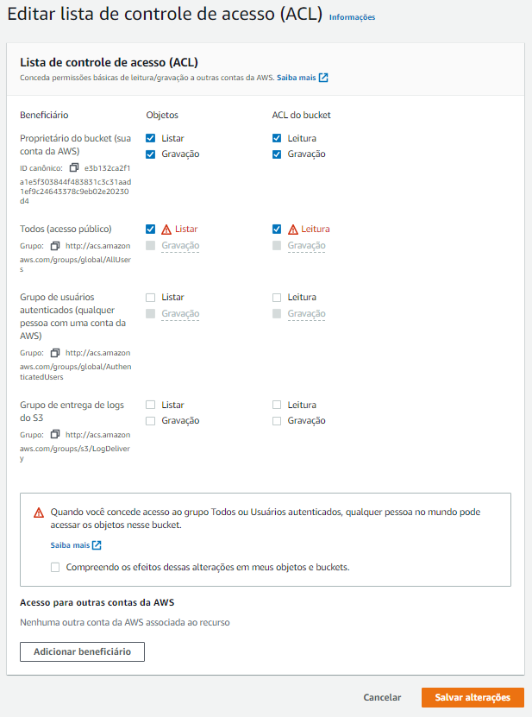

Marque “Compreendo os efeitos dessas alterações em meus objetos e backets” e clique eme Salvar alterações

<https://fofuxosenai.s3.amazonaws.com/index.html>

O primeiro teste: OK

Faz um teste só com o endereço URL: Erro

<https://fofuxosenai.s3.amazonaws.com>

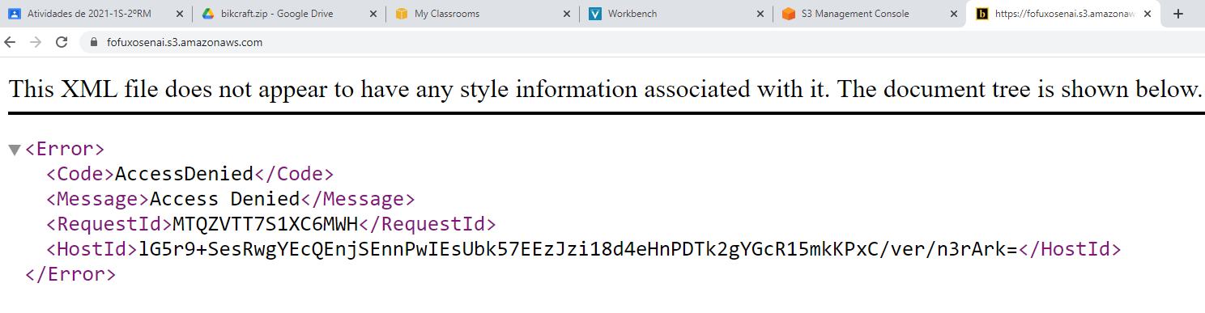

Etapa 5: **Tornar objetos públicos**

Dentro da Buckuet, escolha “todos os objetos” e clique em “Ações” depois “Tornar público usando ACL”

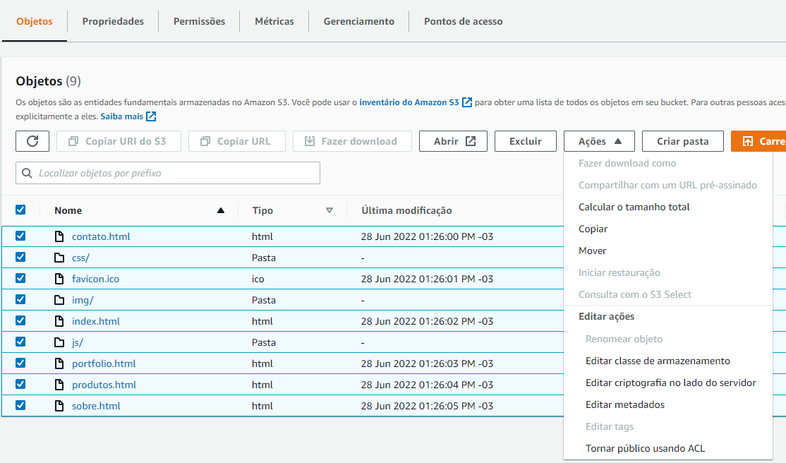

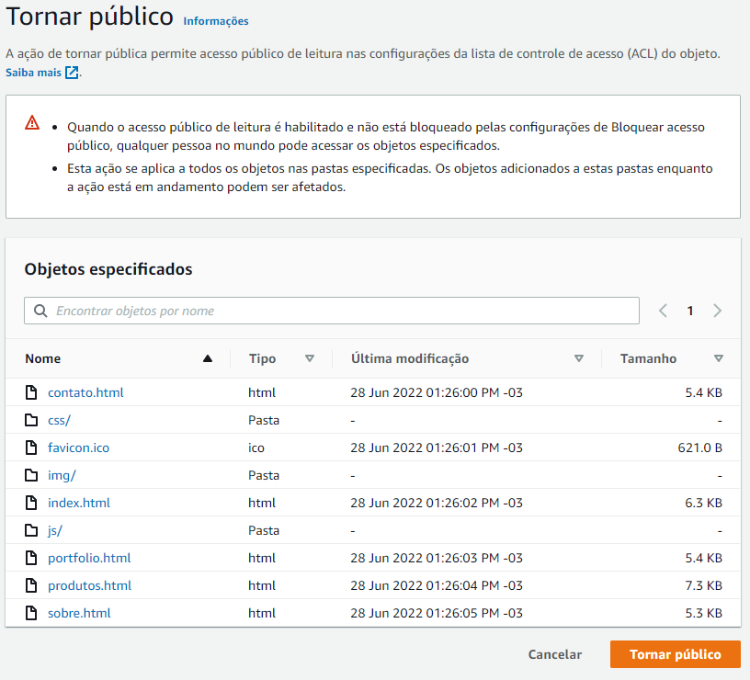

Clique em “Tornar público”

Etapa 6: **Transformar o sistema de arquivos em Sistema de Hospedagem**

Acessar a Bucket

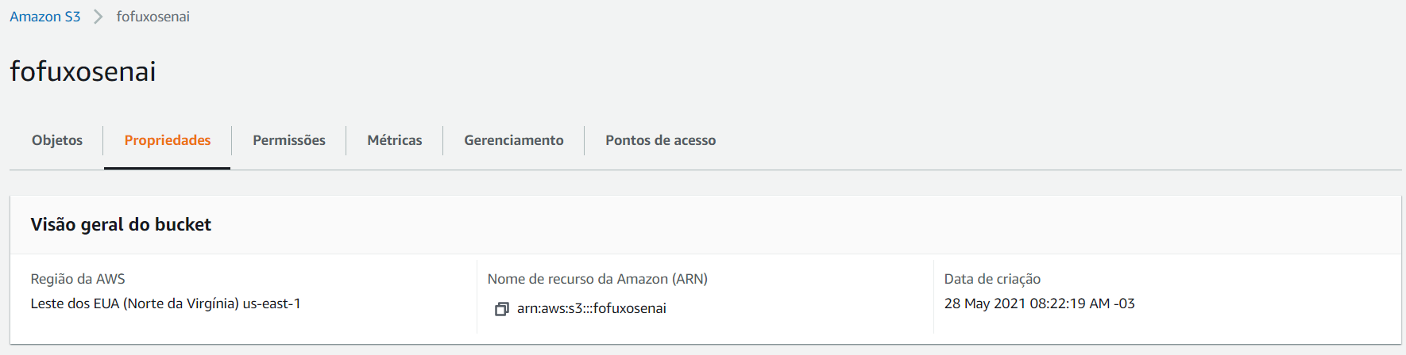

## Vai até o final e escolhe “Editar” em Hospedagem de site estático

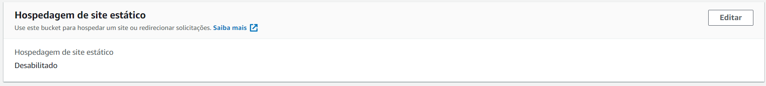

Clique me Ativar e deixe marcado “Hospedar um site estático”

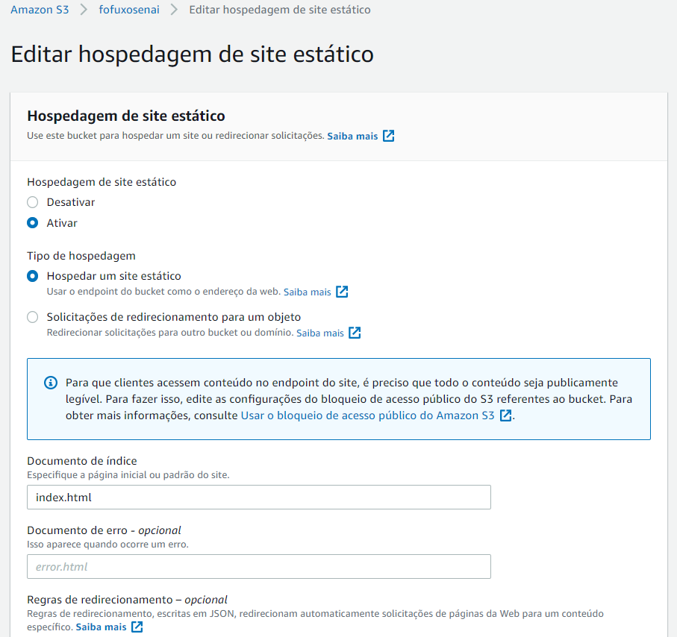

Preencha o “index.html” e Salvar

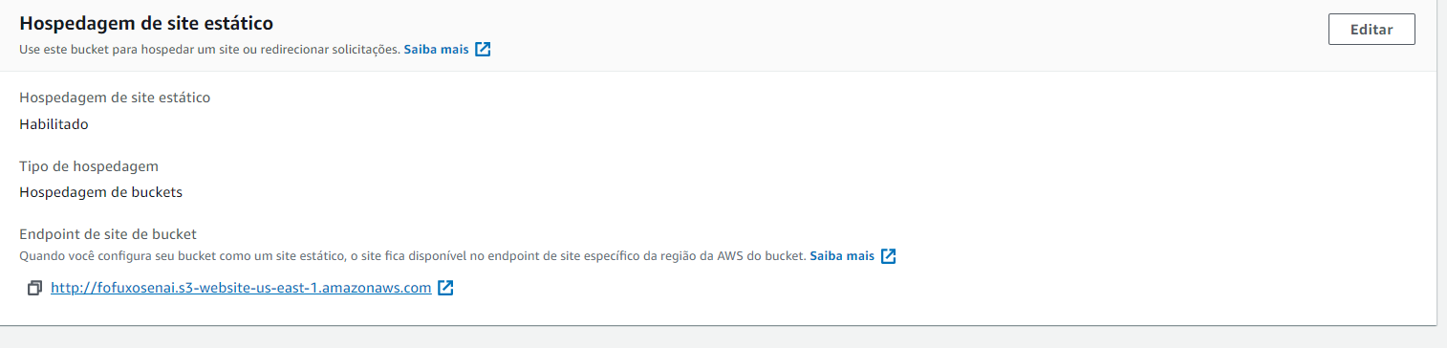

Veja que já foi gerado um DNS dá própria AWS.

<http://fofuxosenai.s3-website-us-east-1.amazonaws.com/>

Acesso realizado com sucesso.

